Использование цифровых технологий в практике учителя-логопеда и педагога-психолога с детьми с ОВЗ дошкольного возраста.
учитель-логопед Махмудова Гульфия Аббясовна
педагог–психолог Семенова Светлана Викторовна
МАДОУ «Детский сад №377» г.о. Самара
smr_lana@mail.ru, mahmudova.gulya@bk.ru
Проблема развития речи ребенка-дошкольника остается актуальной, несмотря на широкое внедрение новых информационных технологий. Ведь дальнейшее овладение знаниями и полноценное развитие детей зависит, в том числе, и от уровня развития речевых способностей. Ни для ни кого не секрет, что современные родители мало и неохотно читают своим детям, не ведут с детьми диалог, поэтому речь детей не отличается особой выразительностью, дети зачастую допускают в своей речи аграмматизмы, ограничиваются односложными ответами. Из-за неразвитости речи и обедненности словарного запаса, у детей часто пропадает интерес на занятиях по развитию речи, отсутствует учебная мотивация. Внедрение компьютерных технологий является новой ступенью в образовательном процессе, оно становится одним из источников мотивации. Цифровые технологии позволяют погрузить дошкольников в определенную игровую ситуацию, сделать занятие более содержательным, интересным, привлекательным и по-настоящему современным [3].
У современных детей практически нет страха перед техникой, компьютер привлекателен для них как любая новая игрушка, и они оказываются более лабильными и быстрее обучаемыми в области компьютерной техники. Предъявление информации на экране компьютера в игровой форме вызывает у детей огромный интерес к деятельности с ним.
Компьютер несёт в себе образный тип информации, понятный детям, которые пока в совершенстве не владеют техникой чтения и письма. Движения, звук, мультипликация надолго привлекают внимание ребенка.
Это отличное средство поддержания задач обучения. Проблемные задачи, поощрение ребенка при их правильном решении самим компьютером, является стимулом познавательной активности детей.
Компьютер предоставляет возможность индивидуализации обучения. В процессе своей деятельности за компьютером ребёнок приобретает уверенность в себе, в том, что он многое может.
Основными преимуществами использования мультимедиаресурсов на занятиях учителя-логопеда и педагога-психолога являются:
- повышение мотивации для исправления недостатков речи детей;
- обеспечение психологического комфорта на занятиях;
- развитие психологической базы речи: восприятия, внимания и мышления за счет повышения уровня наглядности;
- совершенствование навыков пространственной ориентировки, развитие точности движений руки;
- развитие всех сторон речи, сенсорных функций, артикуляционной и мелкой моторики;
- совершенствование познавательной деятельности, прежде всего мышления, памяти, внимания;
- формирование личности ребёнка в целом;
- повышение качества обучения и работоспособности детей.
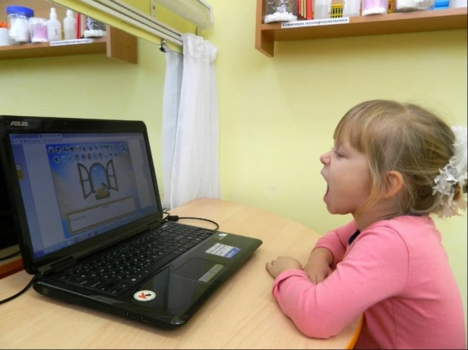
Гармоничное сочетание традиционных средств с применением презентаций, игр, интерактивных упражнений, разработанных в программе PowerPoint, позволяет существенно повысить мотивацию детей к занятию и, следовательно, существенно сократить время на преодоление речевых нарушений.
Так как санитарно-гигиенические нормы строго регламентируют время, проводимое детьми перед монитором, нужно использовать компьютерные технологии порционно: возможен показ видеопрезентаций при ознакомлении с новой лексической темой, занятий на эмоционально-личностное развитие, включение в индивидуальные занятия игр по формированию речевого дыхания, развитию слухового внимания и так далее.
В работе с дошкольниками с речевой патологией большое значение имеет автоматизация звуков, то есть последовательное, постепенное введение поставленного звука в слоги, слова, предложения и в связную речь.
Проблема, часто наблюдаемая у детей, имеющих самые разные речевые отклонения (ОНР, ФФН, ФН), заключается в длительном периоде автоматизации и дифференциации поставленных звуков [4].
Включение в логопедические и психологические занятия презентаций позволяет добиться хороших результатов при автоматизации звуков у детей-визуалов. Анимация позволяет обыграть некоторые эпизоды. Красочные слайды, где могут быть размещены фотографии, схемы, рисунки, буквы, являются отличной наглядностью. Использование презентации повышает мотивацию и снижает такие недостатки работы, как возможный вербализм и формализм при отработке лексического материала, особенно если личный опыт детей ограничен. Звуковые сигналы активизируют внимание всех детей и дают хорошие результаты при работе с аудиалами. Отличным стимулом для детей-кинестетиков является возможность самим действовать мышью.
Использование в коррекционной деятельности нетрадиционных методов и приемов, а именно, мультимедийных презентаций, сокращает утомление и повышает у детей с различной речевой патологией познавательную активность, что положительно сказывается на эффективности логопедической помощи и повышает мотивационную готовность ребенка к занятию.
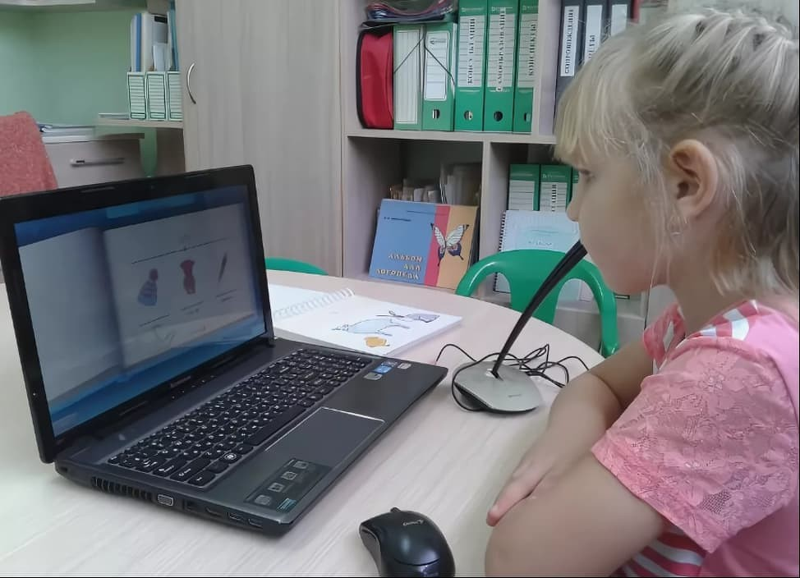
Компьютер притягивает внимание детей, которое трудно добиться при фронтальной работе. Применение цифровых технологий позволяет сделать игровую деятельность привлекательной и по-настоящему современной, а также решать познавательные и творческие задачи с опорой на наглядность.
При использовании информационных технологий осуществляются принципы наглядности, разномодальности, активности и полифункциональности обучения[2].
Компьютерные обучающие игры и мультимедийные презентация является полифункциональным средством коррекции. Их можно использовать по следующим направлениям коррекционной работы[4]:
- Развитие артикуляционной моторики;
- Развитие речевого дыхания;
- Здоровьесберегающие технологии;
- Формирование звукопроизношения;
- Развития фонематического восприятия;
- Развитие сенсомоторных, перцептивных и высших психических функций;
- Повышению мотивации детей;
- Формирование лексико-грамматического строя речи;
- Обучение грамоте;
- Развитие связной речи.
На логопедических и психологических занятиях специалистами используются различные компьютерные ресурсы. Чаще всего это могут быть, как готовые продукты, так и самостоятельно-разработанные инструментарии. Для детей старшего дошкольного возраста игра – это ведущая деятельность, в которой проявляется, формируется и развивается личность. Правильно подобранные обучающие компьютерные игры и задания являются для дошкольника, прежде всего игровой деятельностью, а затем уже учебной.
Коррекционная работа по преодолению ОНР требует системного, комплексного подхода. Наиболее эффективными компьютерными программами являются: специализированная компьютерная логопедическая программа «Игры для Тигры», «Логоша», «Веселая азбука», «Даша-следопыт», «Самые умные», «Фонема» и другие.
Благодаря данным программам происходит:
- развитие фонематического слуха;
- постановка звуков;
- развитие связной речи;
- обучение чтению;
- обучение счету;
- общая дошкольная подготовка;
- развитие грамотности.
Внедрение цифровых технологий в практику работы логопеда и психолога ДОУ, позволяет сделать работу специалистов более продуктивной и эффективной.
Использование компьютерных технологий органично дополняет традиционные формы работы, расширяя возможности организации взаимодействия с другими участниками образовательного процесса. Все это позволяет значительно повысить эффективность коррекционной работы.

Литература
- Зинкевич-Евстигнеева Т.Д. Как помочь особому ребенку. - С-Пб., 2000.
- Комарова Т.С., Комарова И.И., Туликов А.В. Информационно-коммуникационные технологии в дошкольном образовании. – М.: МОЗАИКА-СИНТЕЗ, 2015.
- Леонова Л.А., Макарова Л.В. Как подготовить ребенка к общению с компьютером. - М., Вентана-Граф, 2018.
- Лизунова Л.Р. Компьютерная технология коррекции общего недоразвития речи у детей старшего дошкольного возраста. - Пермь, 2017.

